ВОЗИЛА И ОПРЕМА ЗА ЈАВНУ ПРОДАЈУ
ИНВ.БР-278/6 Путничко возило ЛАДА НИВА (НЕПОЗНАТО ГОД.) - само шасија без врата и крова аутомобила
ПОЧЕТНА ЦЕНА: 5.355,00 ДИН
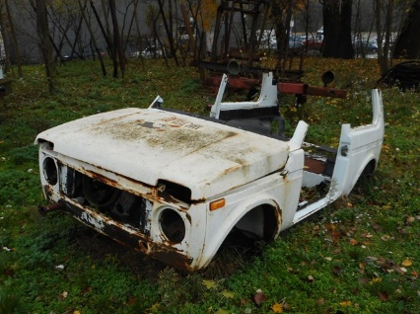 | 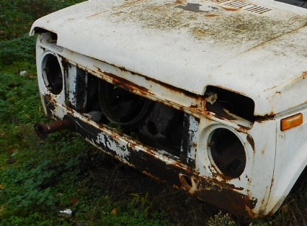 | 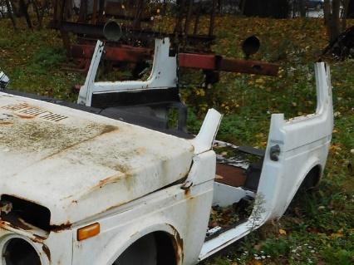

ИНВ.БР-519/6 Путничко возило JУГО 101 СKАЛА (НЕПОЗНАТО ГОД.) - само шасија и ситним деловима
ПОЧЕТНА ЦЕНА: 5.100,00
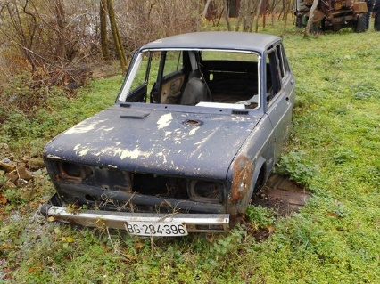 | 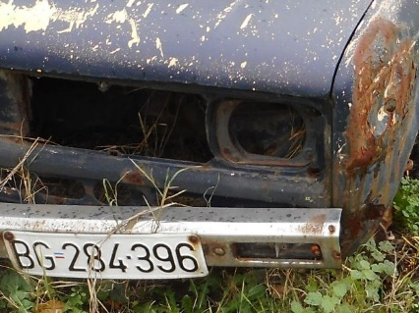 | 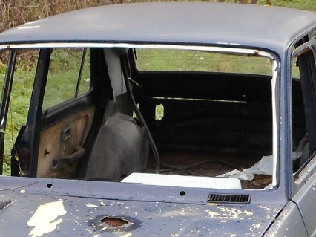

ИНВ.БР-692/6 Путничко возило ЛАДА НИВА 1.7 (2002 ГОД.)- ван употребе,технички неисправно
ПОЧЕТНА ЦЕНА: 17.765,00
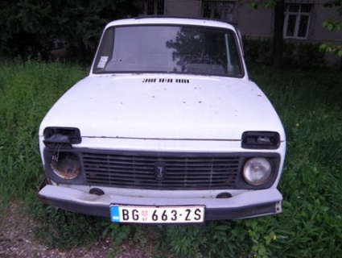 | 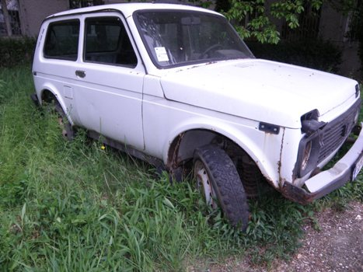 | 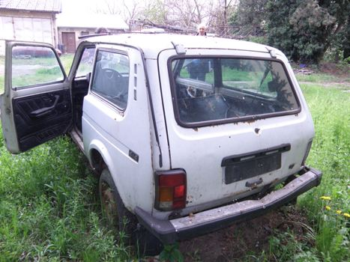

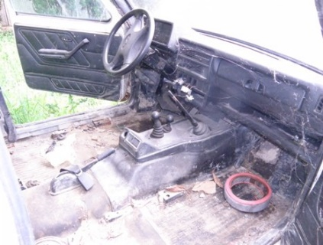 | 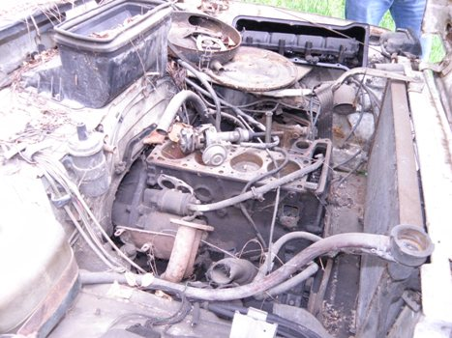 | 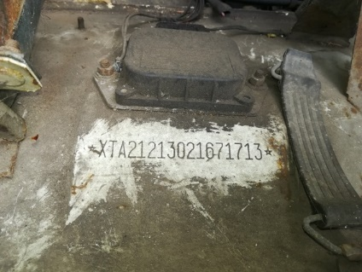

ИНВ.БР-358/6 Теретно возило МАЗ 500А са посебном опремом за бушење (1984 ГОД.) - ван употребе,технички неисправно
ПОЧЕТНА ЦЕНА: 236.300,00
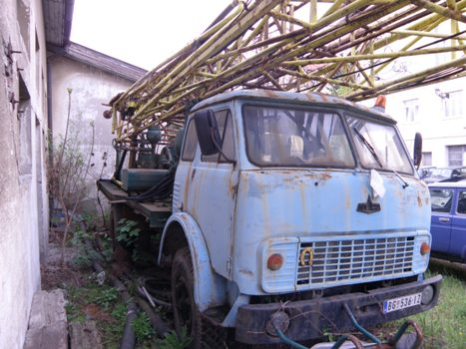 | 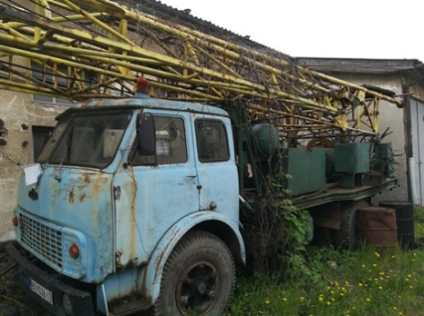 | 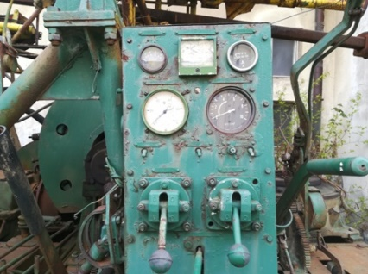

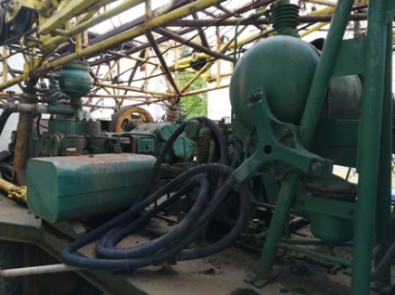 | 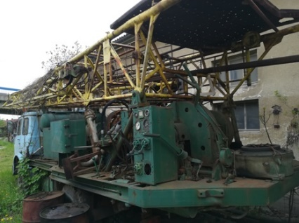 | 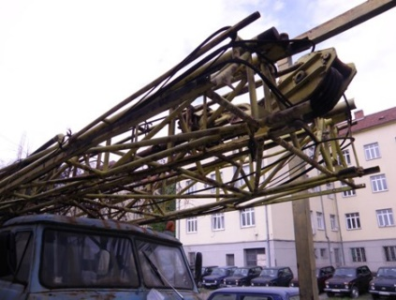

ИНВ.БР-158/6 Путничко возило ЛАДА НИВА 1.7 4x4 (2002 ГОД.) - ван употребе,технички неисправно
ПОЧЕТНА ЦЕНА: 15.895,00
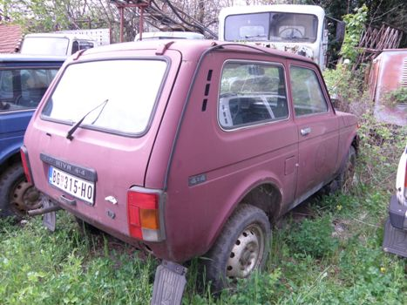 | 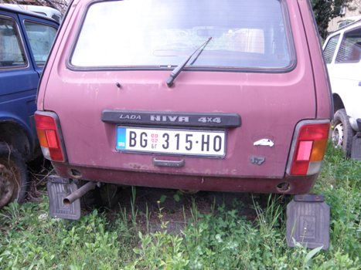 | 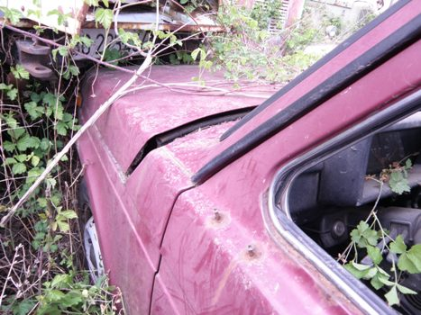

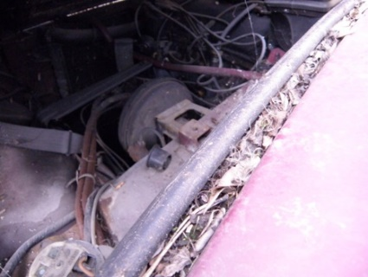 | 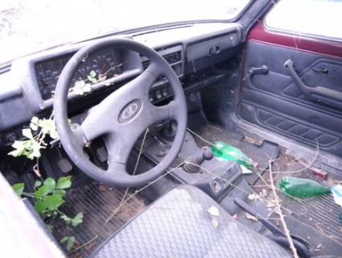 | 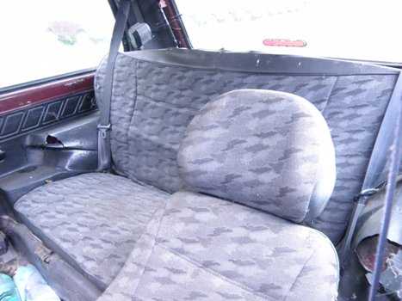

ИНВ.БР-41/6 Путничко возило ЛАДА НИВА 1.7 4x4 (2002 ГОД.) - ван употребе,технички неисправно
ПОЧЕТНА ЦЕНА: 15.895,00
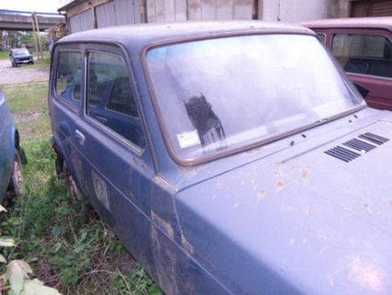 | 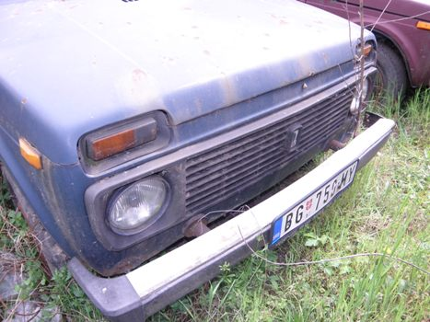 | 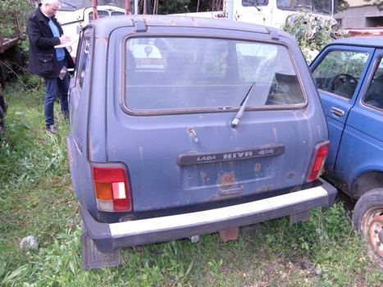

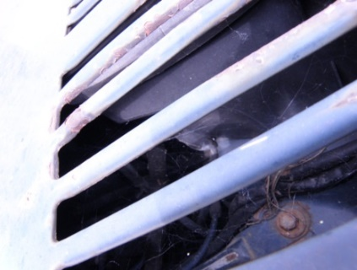 | 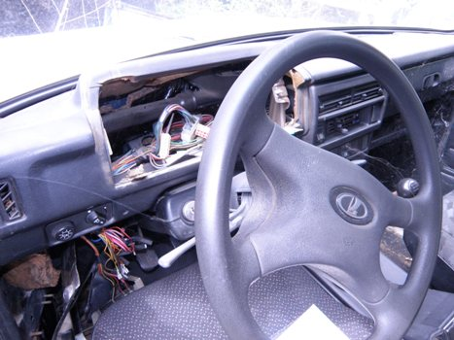 | 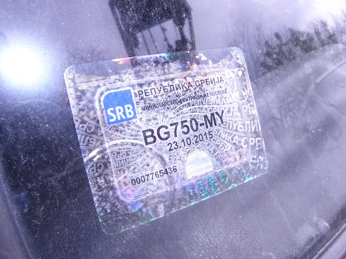

ИНВ.БР-40/6 Путничко возило ЛАДА 110 (2001 ГОД.) - ван употребе,технички неисправно
ПОЧЕТНА ЦЕНА: 17.340,00
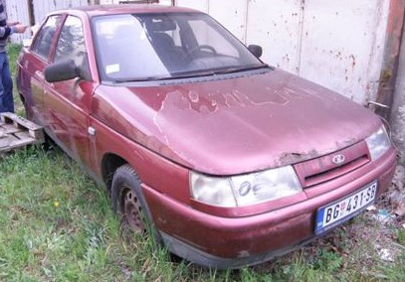 | 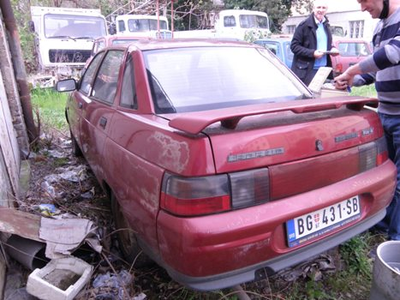 | 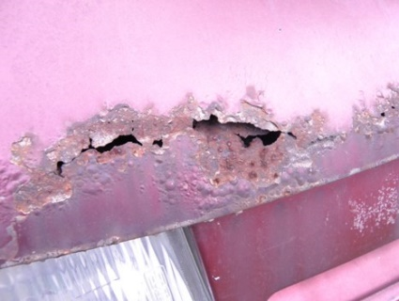

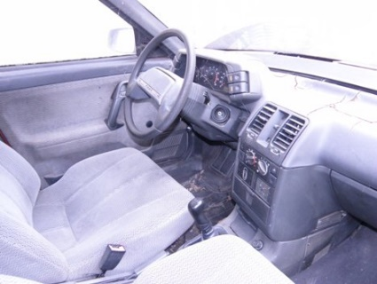 | 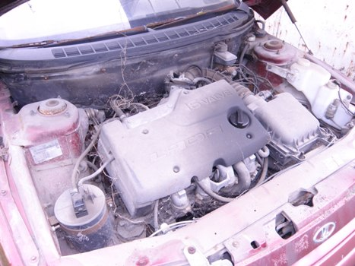 | 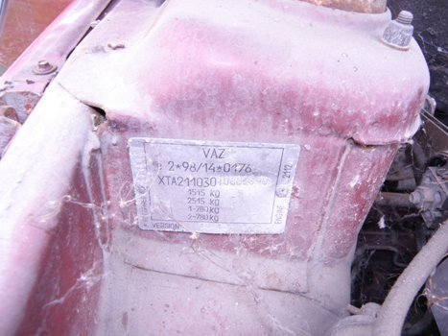

ИНВ.БР-497/6 Теретно возило ФАП 1314 СК/А (1982 ГОД.) - ван употребе,технички неисправно
ПОЧЕТНА ЦЕНА: 232.900,00
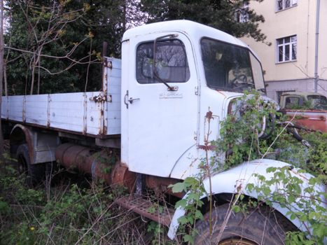 | 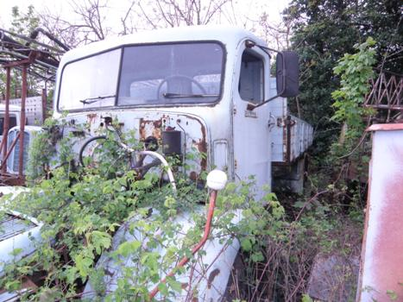 | 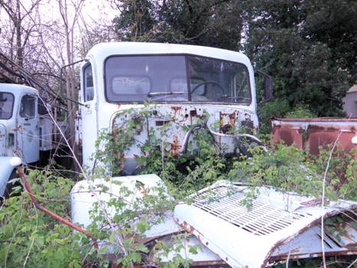

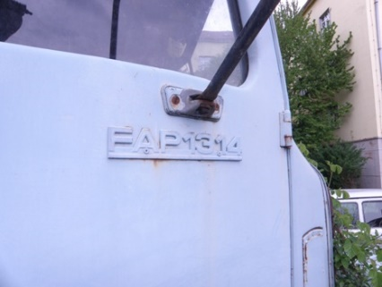 | 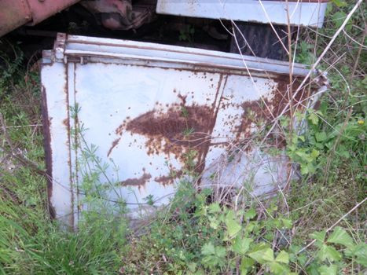 | 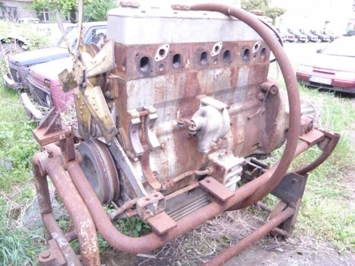

ИНВ.БР-499/6 Теретно возило ТАМ 5000 (1974 ГОД.) - ван употребе,технички неисправно
ПОЧЕТНА ЦЕНА: 153.000,00
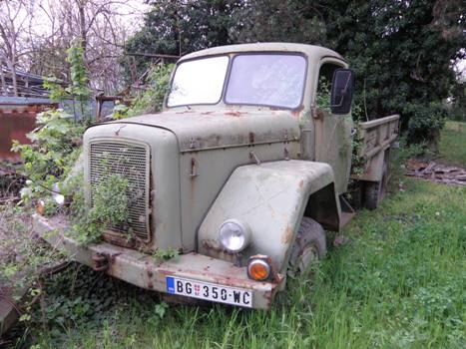 | 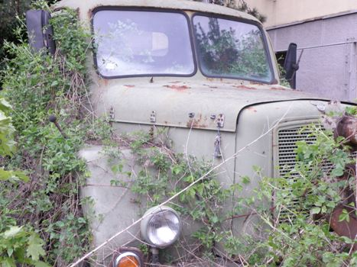 | 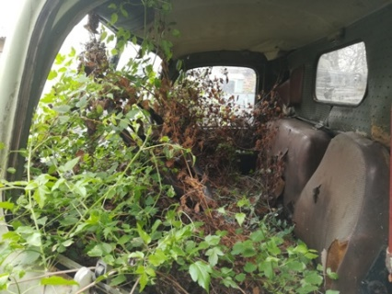

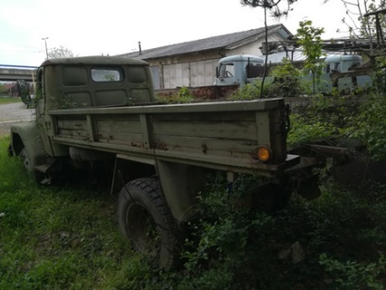 | 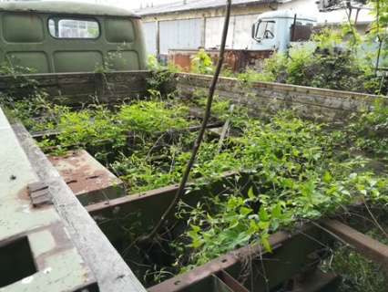 | 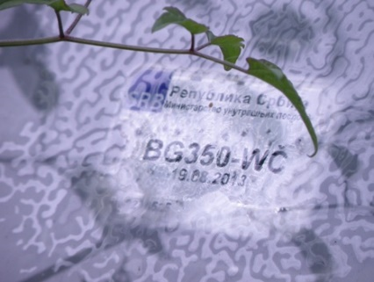

ИНВ.БР-695/6 Путничко возило ЛАДА НИВА 1.7 4x4 (2004 ГОД.) - ван употребе,технички неисправно
ПОЧЕТНА ЦЕНА: 15.895,00
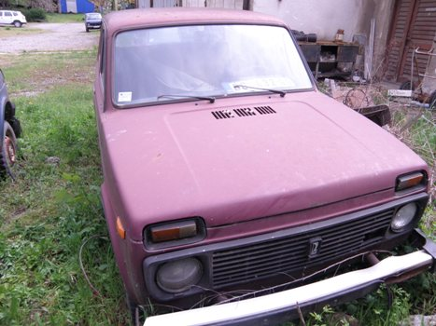 | 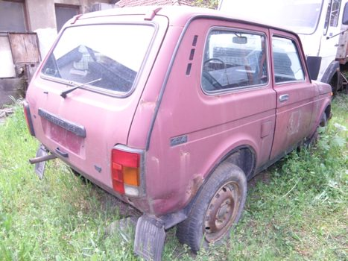 | 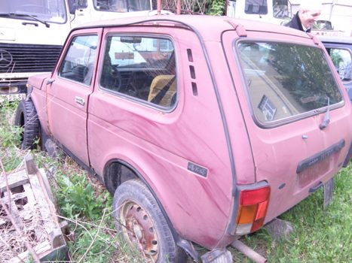

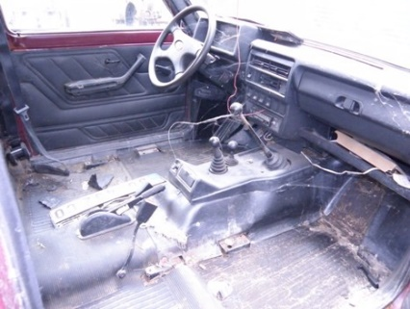 | 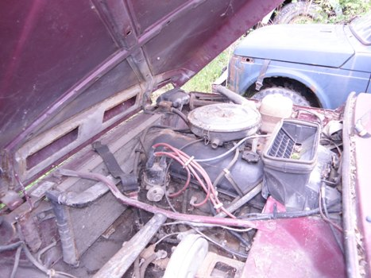 | 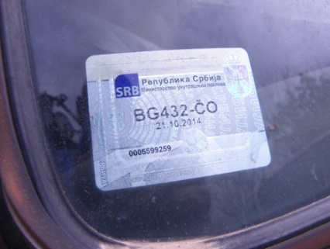

ИНВ.БР-1209/8 Путничко возило ЗАСТАВА КОРАЛ ИН 1.1 (2008 ГОД.) - ван употребе,технички неисправно
ПОЧЕТНА ЦЕНА: 17.000,00
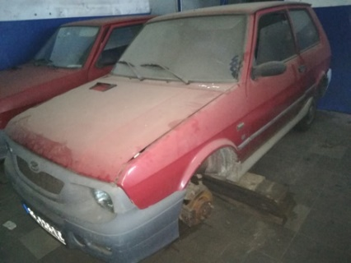 | 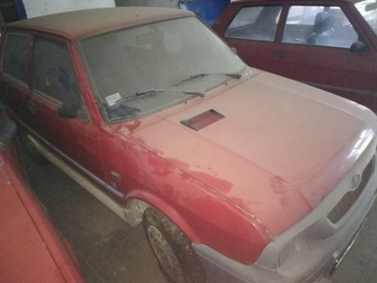 | 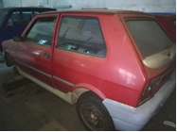

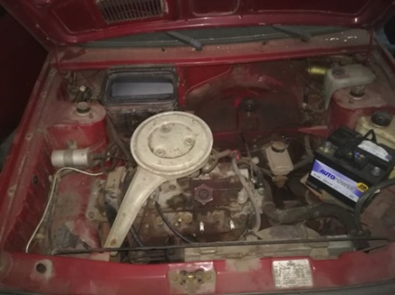 | 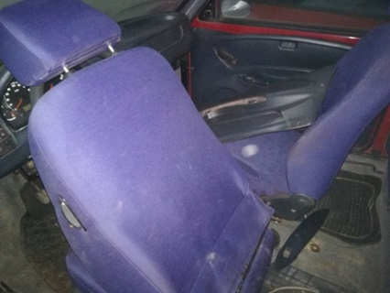 | 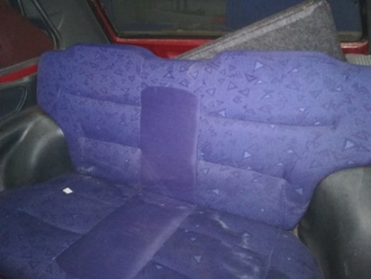

ИНВ.БР-1212/8 Путничко возило ЗАСТАВА КОРАЛ ИН 1.1 (2008 ГОД.) - ван употребе,технички неисправно
ПОЧЕТНА ЦЕНА: 17.000,00
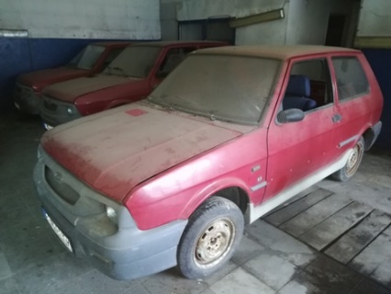 | 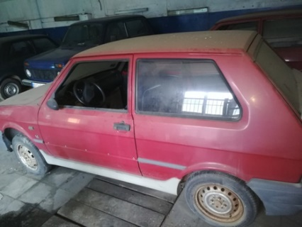 | 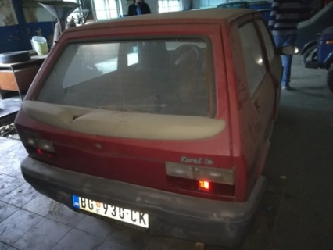

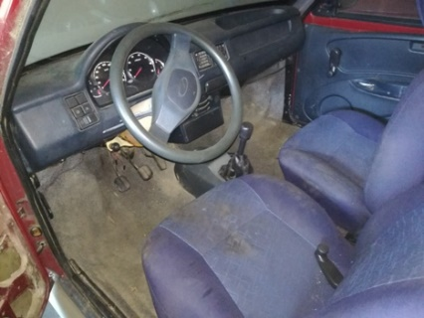 | 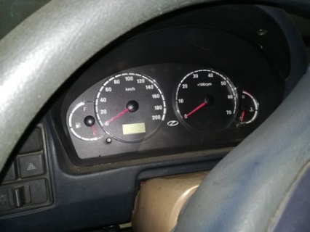 | 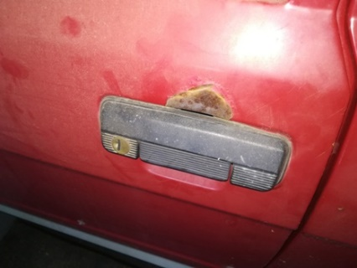

ИНВ.БР-1213/8 Путничко возило ЗАСТАВА 101 Скала 55 (2008 ГОД.) - ван употребе,технички неисправно
ПОЧЕТНА ЦЕНА: 38.000,00
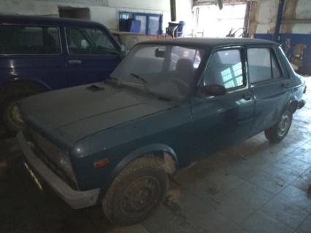 | 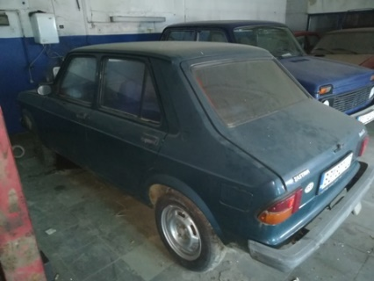 | 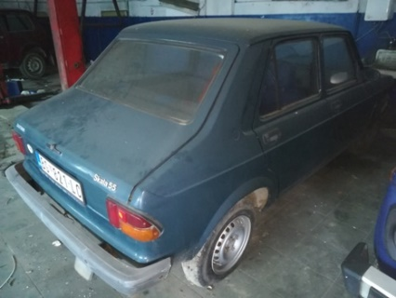

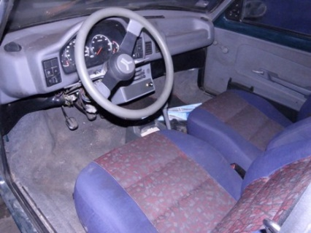 | 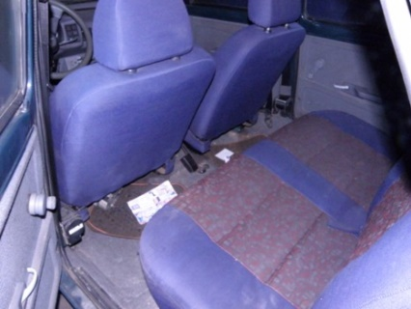 | 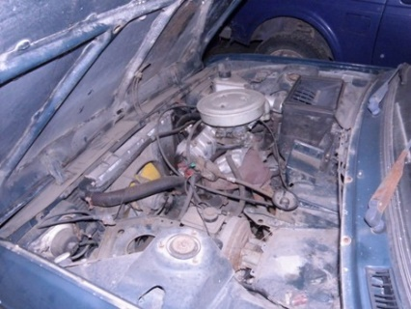

ИНВ.БР-1490/11 Теретно возило ФАП 1314 САФФ са посебном опремом за бушење (1977 ГОД.) - ван употребе,технички неисправно
ПОЧЕТНА ЦЕНА: 235.450,00
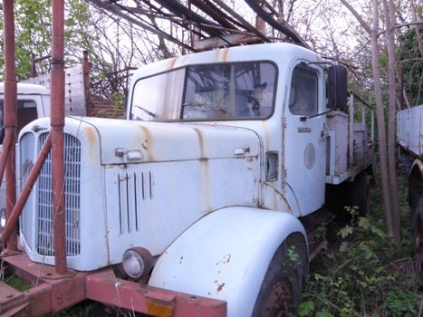 | 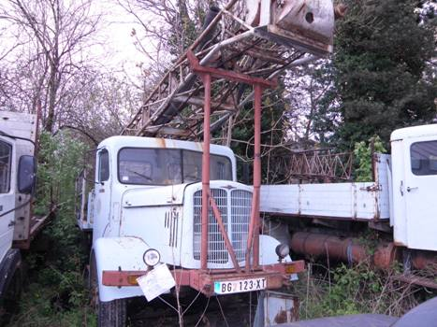 | 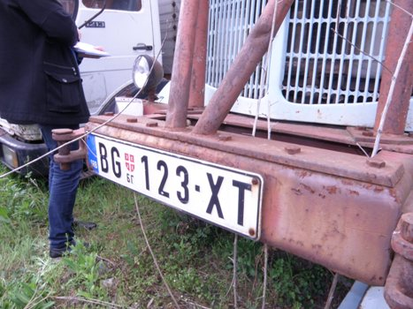

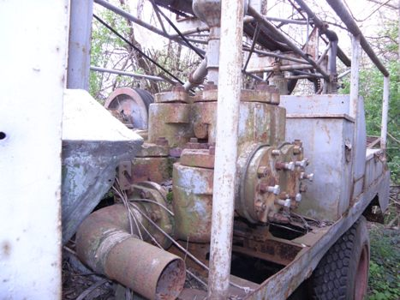 | 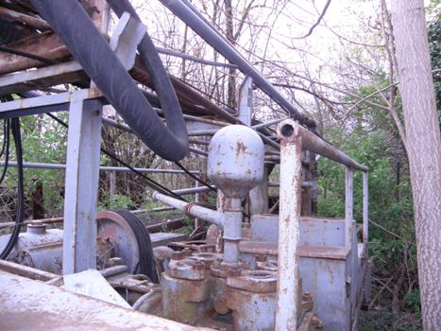 | 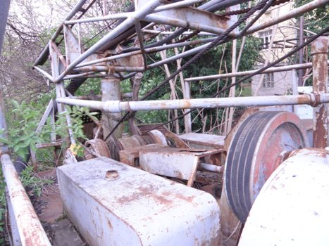

ИНВ.БР-696/6 Путничко возило ЛАДА НИВА 1.7 4x4 (2004 ГОД.)- ван употребе, технички неисправно
ПОЧЕТНА ЦЕНА: 27.000,00
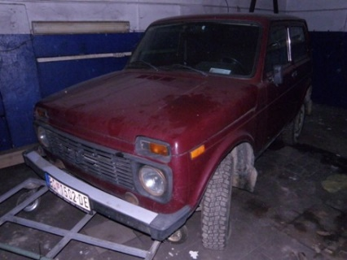 | 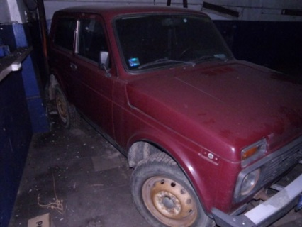 | 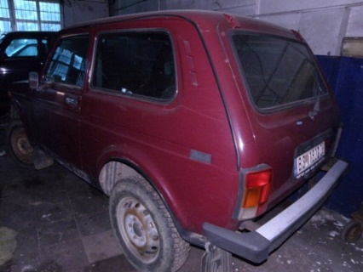

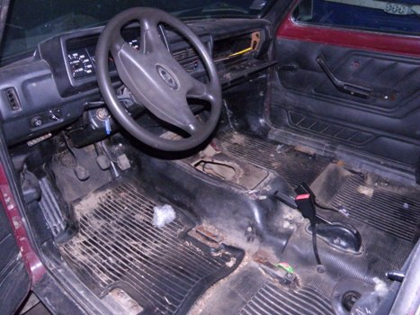 | 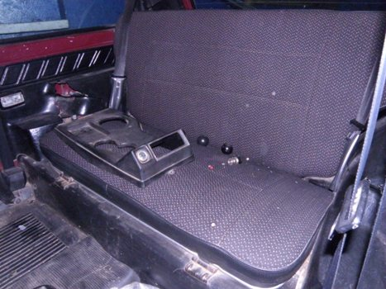 | 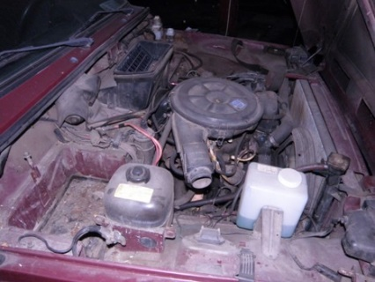

ИНВ.БР-697/6 Путничко возило ЛАДА НИВА 1.7и 4x4 (2004 ГОД.) - ван употребе, технички неисправно
ПОЧЕТНА ЦЕНА: 32.000,00
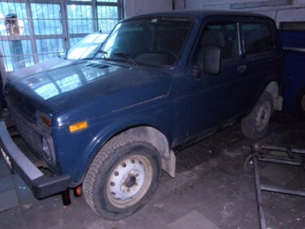 | 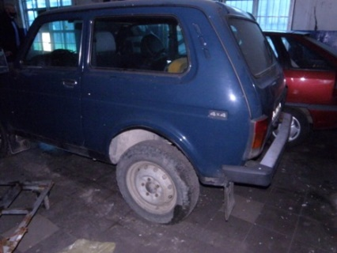 | 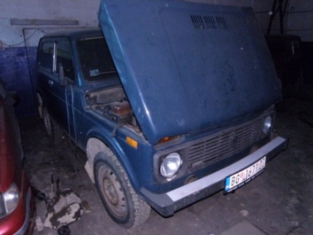

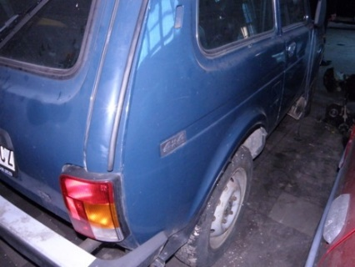 | 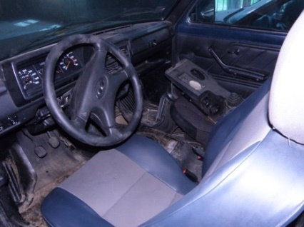 | 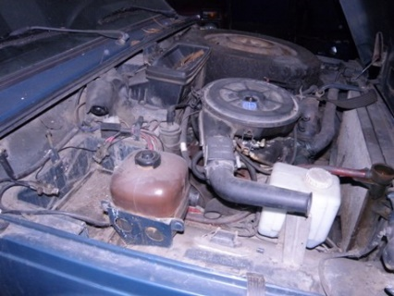

ИНВ.БР-371/6Теретно возило GMC NAPCO POWR-PAK FAJLING 1250 са посебном опремом за бушење и прибором (1966 ГОД.) - ван употребе, технички неисправно
ПОЧЕТНА ЦЕНА: 597.000,00
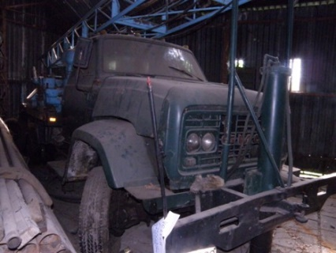 | 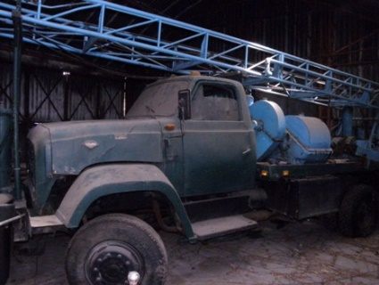 | 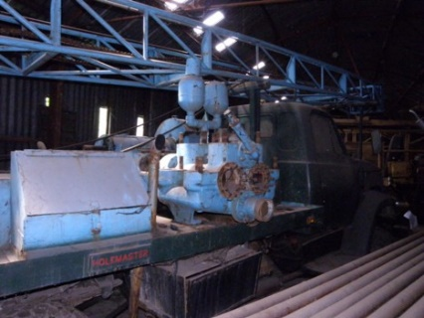

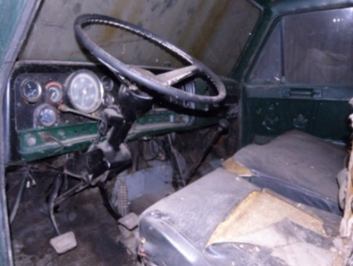 | 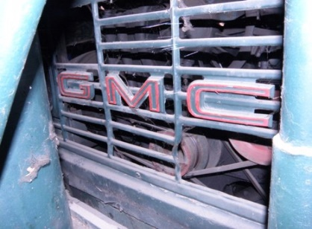 | 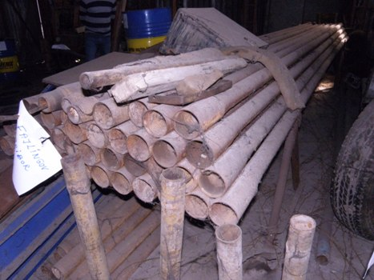

ИНВ.БР-1335/9 Путничко возило ЗАСТАВА ФЛОРИДА (2008 ГОД.) - ван употребе, технички неисправно
ПОЧЕТНА ЦЕНА: 43.000,00
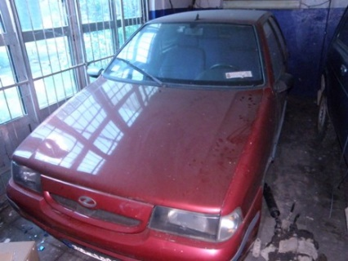 | 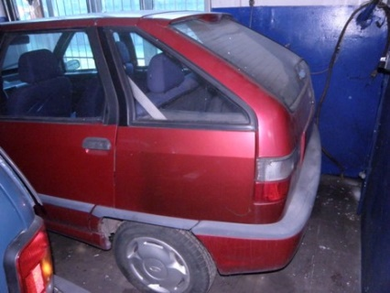 | 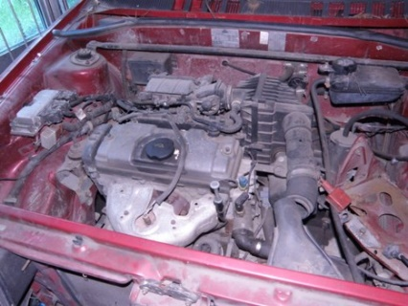

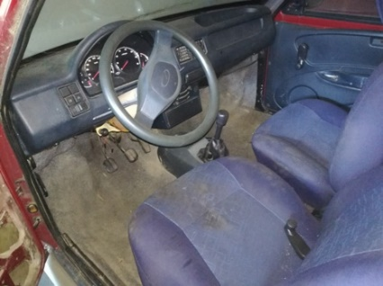 | 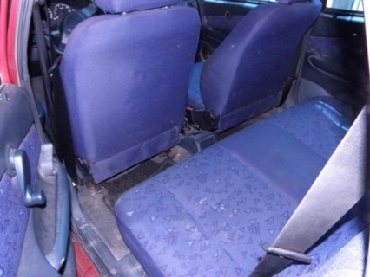 | 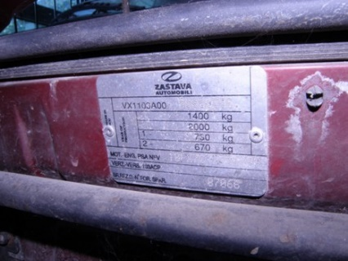

ИНВ.БР-130/6 Бушаћа гарнитура ГЕОМАШИНА ГРР БА-500 на санкама (1984 ГОД.) - ван употребе, технички неисправно
ПОЧЕТНА ЦЕНА: 20.400,00
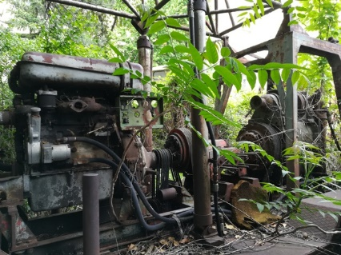 | 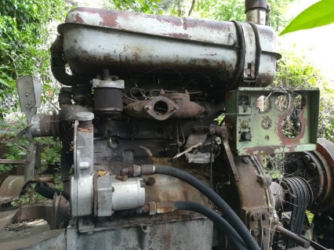 | 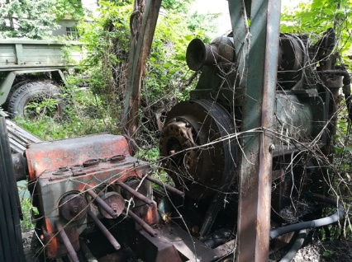

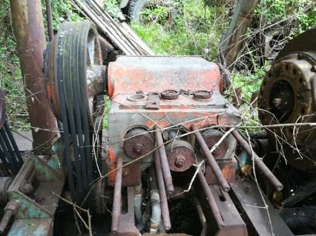 | 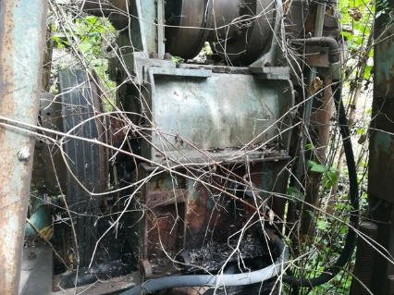 | 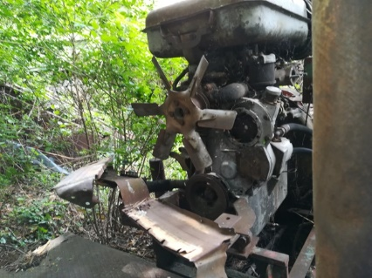

ИНВ.БР-1208/8 Путничко возило ЗАСТАВА КОРАЛ ИН 1.1 (2008 ГОД.) - ван употребе, технички неисправно
ПОЧЕТНА ЦЕНА: 31.000,00
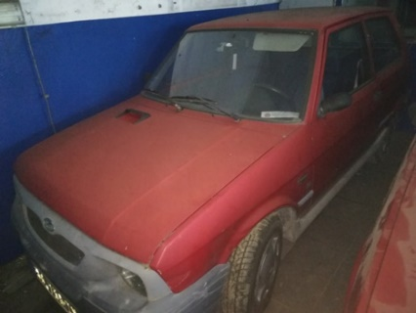 | 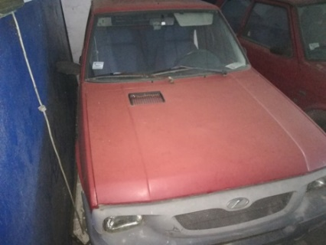 | 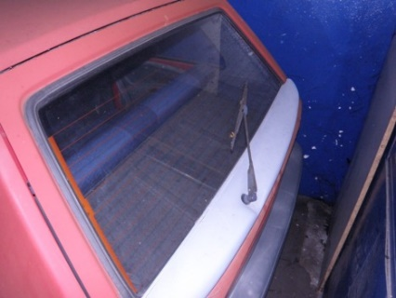

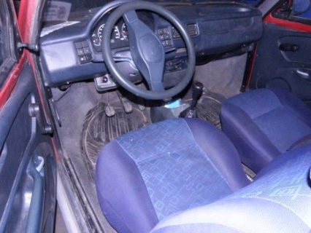 | 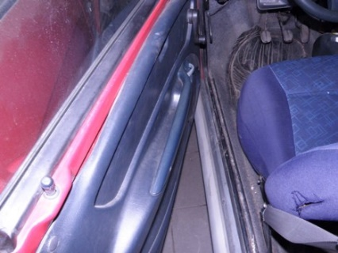 | 